校长课堂品味书法之美
2014年12月18日，上午第四节熊兴权校长在7.1班演绎了一堂厚重而精彩的书法课。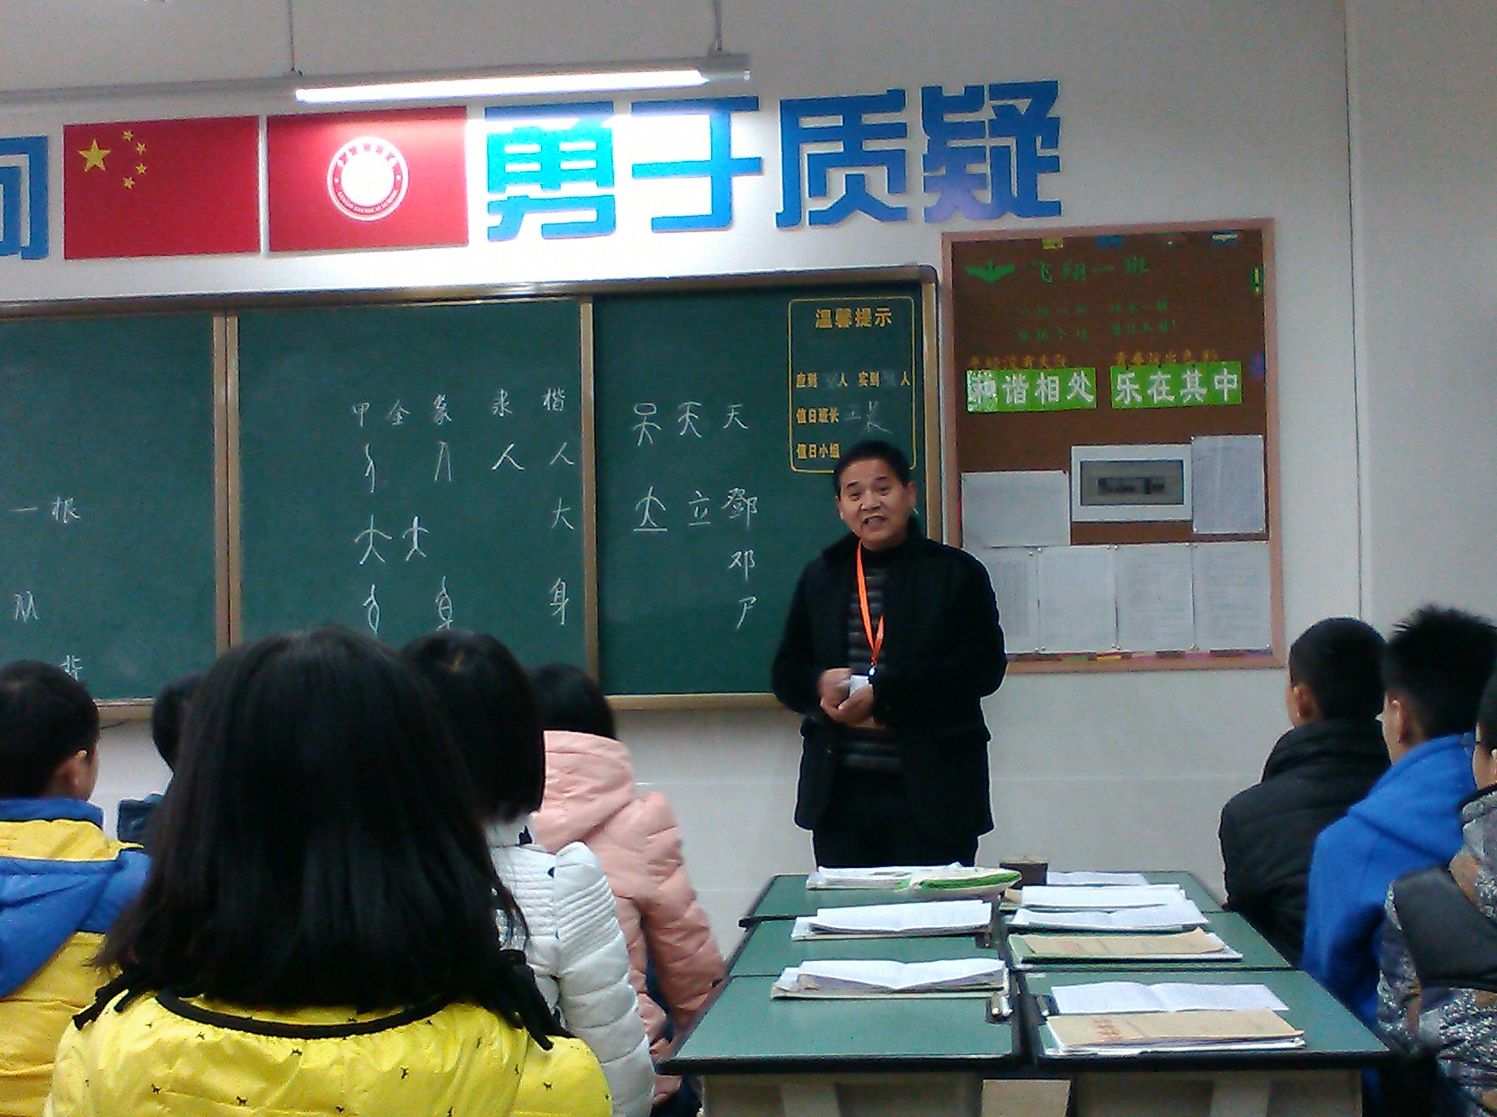

熊校长从学生们的书法激发兴趣入手，向学生们阐释了书法中华文化中的汉字的魅力：音之韵、形之美、义之妙。然后又通过“人”字的演变，引领学生们研究形之美。紧接着熊校长讲了“崇祯皇帝吊死之谜”，孩子们被这奇趣智慧的故事深深吸引，故事中测字先生对“友”、“有”、“酉”三个字的独到解读不仅丰富了孩子们的想象力，还激发了孩子们对汉字的深入研究兴趣。课堂也随着孩子们的笑声达到了高潮。
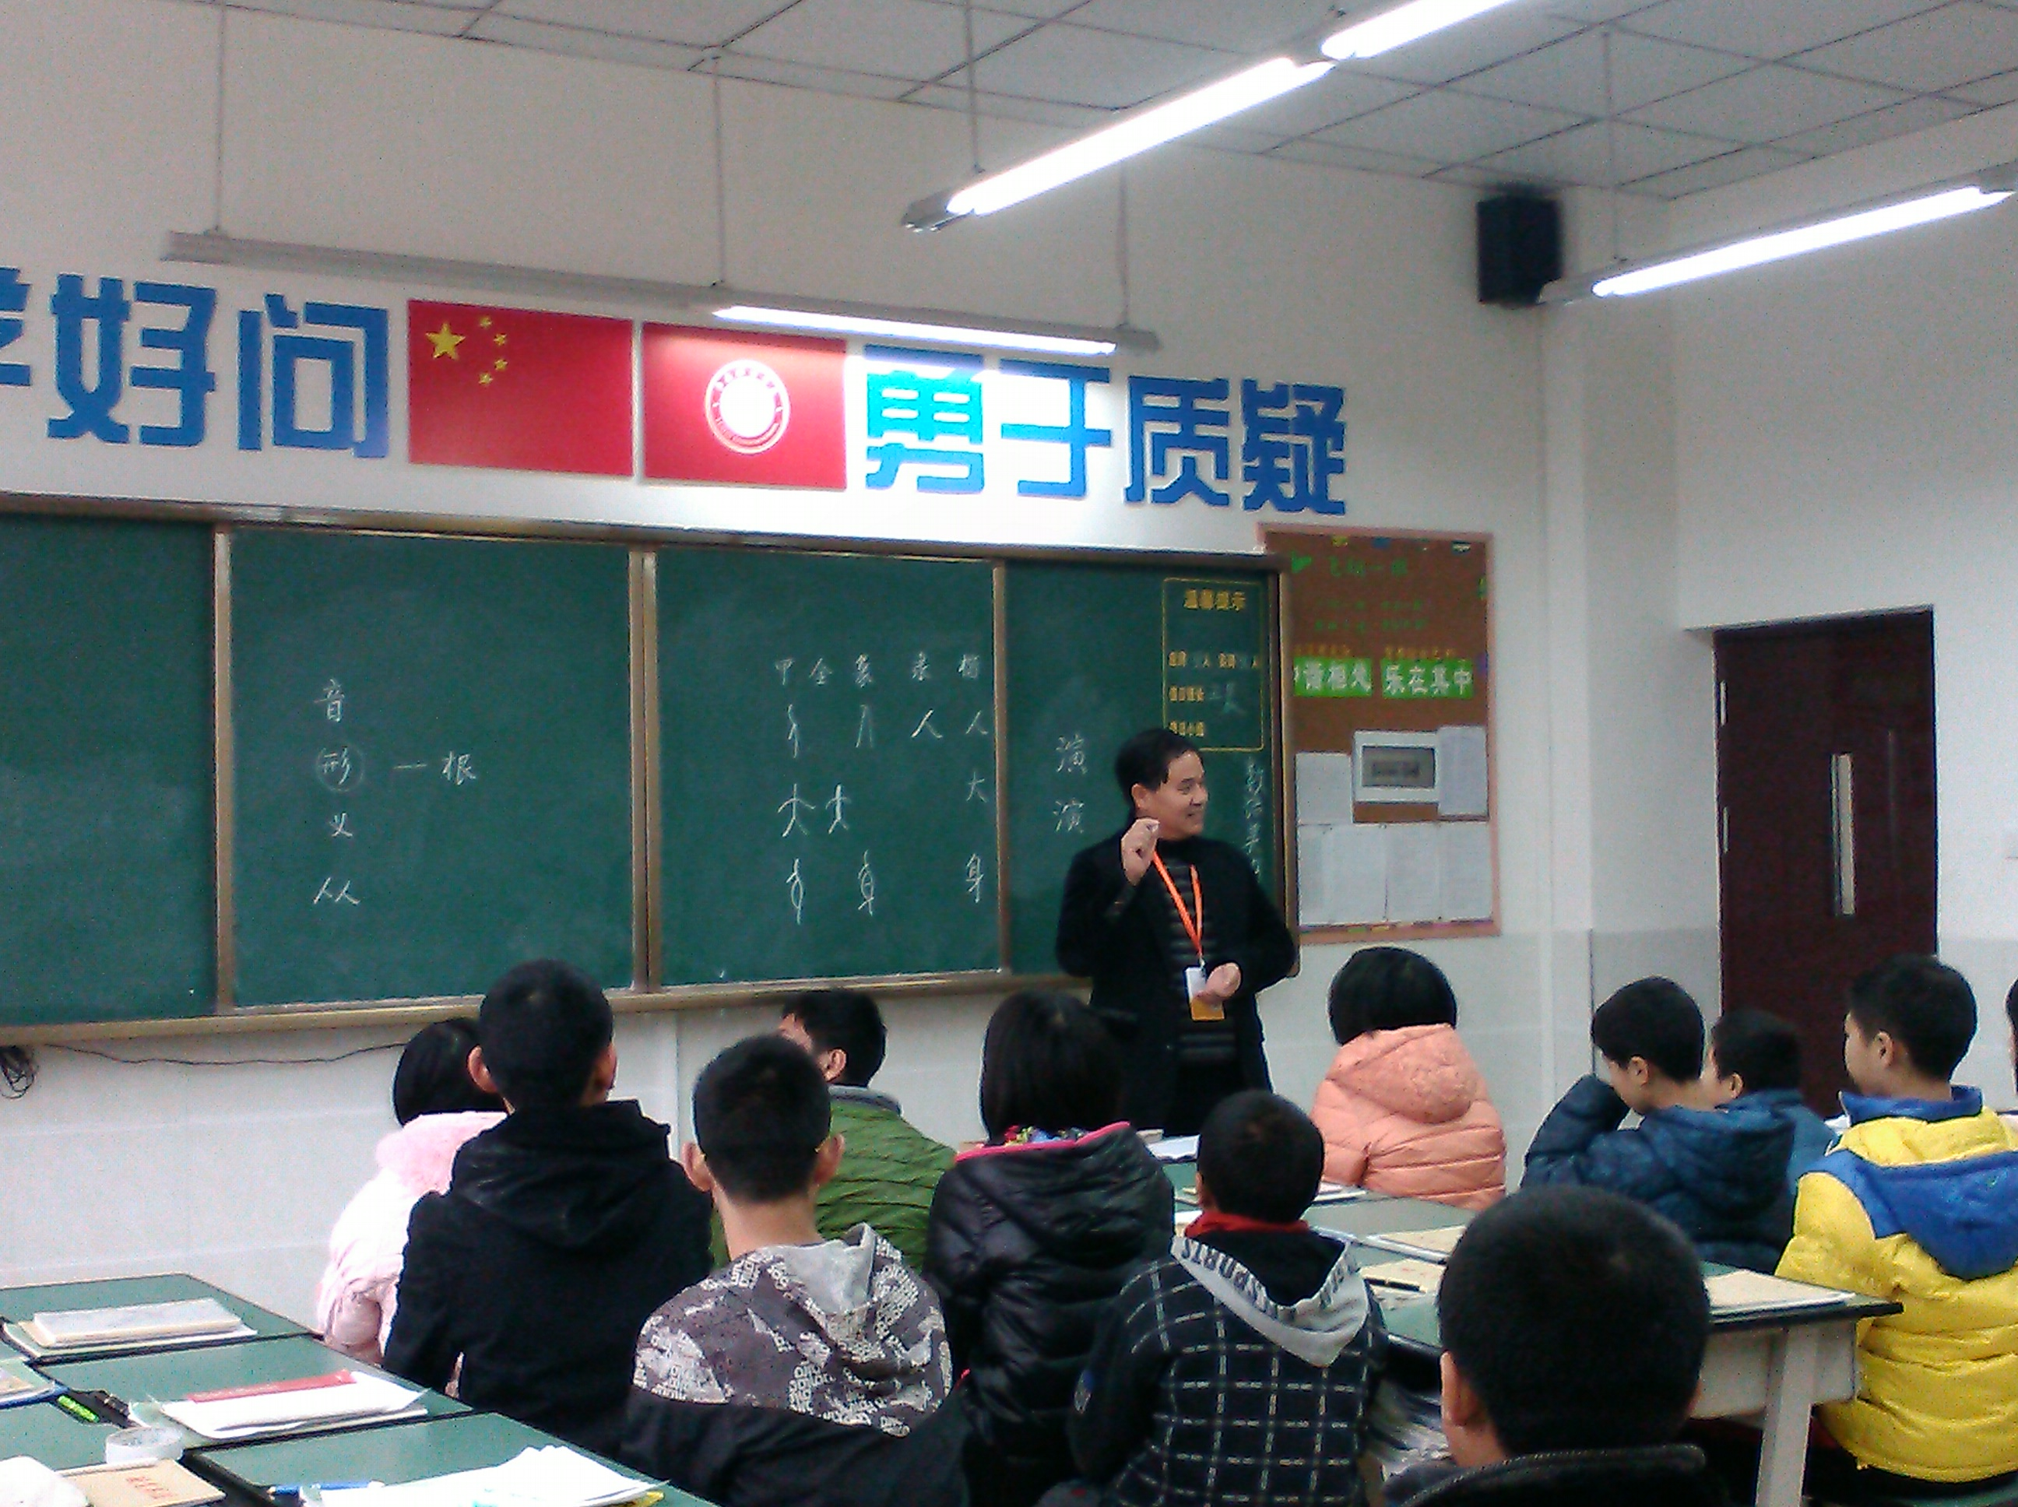
接下来的课堂从与“人”字有关的“天”、“从”、“体”、“尸”等字的解读和书写，深入探究了与“人”有关的这些汉字的字形之美。最后在学生们愉快的自由书写中，结束了这堂内蕴丰厚的书法课。

